**VPN测试工具使用手册**

1. **工具功能**
2. **播放网络视频（直连，VPN）**
3. **WGET下载视频（直连，VPN）**
4. **测试网速，外网IP，地理位置，网络运营商**
5. **测试流程**
6. **启动测试工具，工具启动过程包括如下内容**
7. **启动pvpn**
8. **网络测速**
9. **获取位置信息**
10. **等待网速测试完成，此过程大概需要1分钟左右**
11. **检查&设置PVPN**
12. **视频播放测试**
13. **WGET测速**
14. **安装&启动测试工具**
15. **下载安装包,下载地址:**

<https://pplabstestfiles.oss-cn-shanghai.aliyuncs.com/cdntest/test_vpn.zip>

1. **解压安装包，进入安装包**
2. **双击启动test_vpn.exe**
3. **报告和设置**
4. **报告在右侧Report面板，各字段的意思为：**

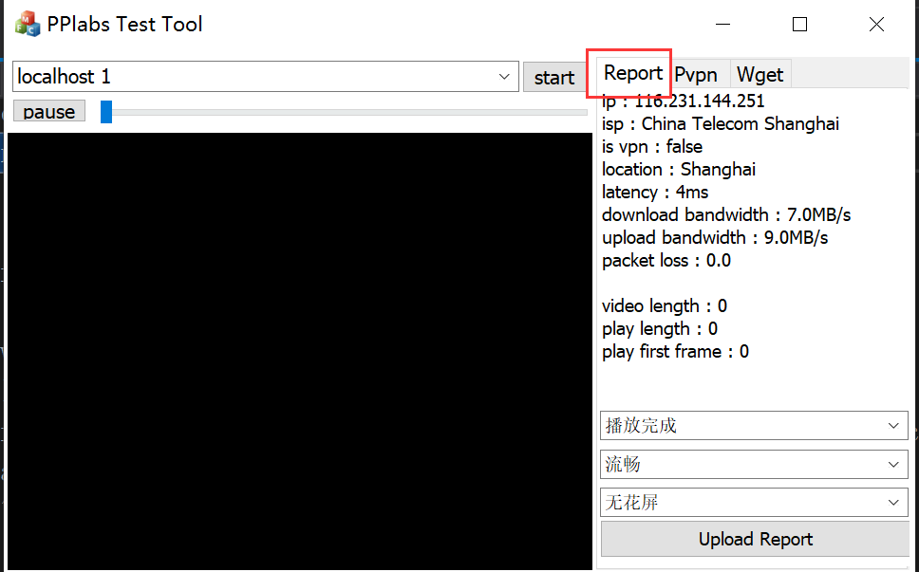

1. **Ip:外网IP**
2. **Isp:网络运营商**
3. **Is vpn:当前网络是否VPN**
4. **Location:地理位置**
5. **Latency:网络延迟**
6. **Download bandwidth:下行带宽**
7. **Upload bandwidth:上行带宽**
8. **Packet loss:丢包率**
9. **Video length:视频原始播放时长**
10. **Play length:从点击开始播放到当前所经历的时间**
11. **Play first frame:从点击开始播放到播放第一帧视频数据的间隔时间**
12. **播放是否完成选择框，由用户手动选择**
13. **播放是否流畅，由用户手动选择**
14. **播放是否花屏，由用户手动选择，这个应该不会出现**
15. **设置**

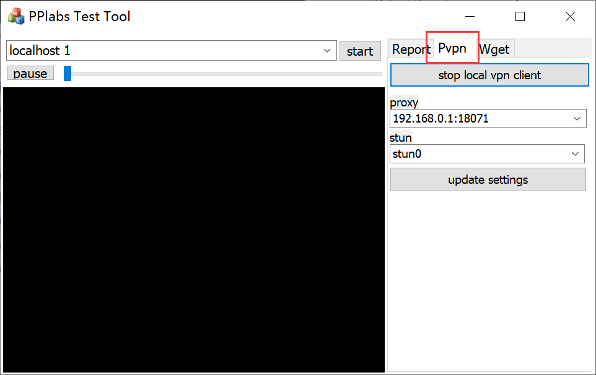

1. **【stop local vpn client】:本地VPN已经启动**
2. **【start local vpn client】本地VPN已经停止运行**
3. **注，测试前需要检查PVPN进程是否在运行。如果PVPN进程在运行中，则视屏播放实际上是走的VPN，如果PVPN进程没在运行中，则视频播放走时的是直连网络**
4. **【proxy】选择VPN server的地址，节点列表需要ENFI打开PVPN功能，暂时还没开**
5. **【stun】选择STUN节点，如果视频无法播放，或者WGET下载失败，可以在此处更换STUN节点试试**
6. **视频测试**

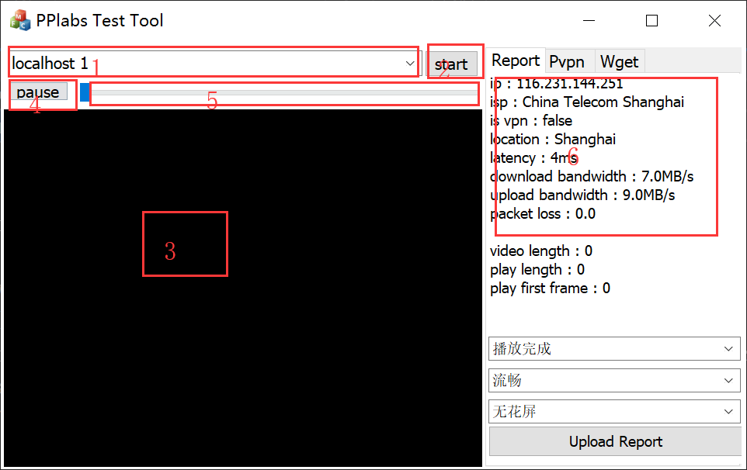

1. **在【1】处下拉列表中选择播放地址**
2. **点击【2】处【start】按钮开始播放**
3. **视频在【3】处播放**
4. **点击【4】处【pause】按钮暂停播放**
5. **点击【5】处进度条，可以调整播放进度**
6. **注，在开始视频测试前，最好等待【6】处网速测试完成后再开始测试，否则有可能影响视频播放效果**
7. **注，播放视频前，请确认PVPN设置页面中PVPN进程是否在运行。如果PVPN进程在运行中，则视屏播放实际上是走的VPN，如果PVPN进程没在运行中，则视频播放走的是直连网络**
8. **WGET测试**

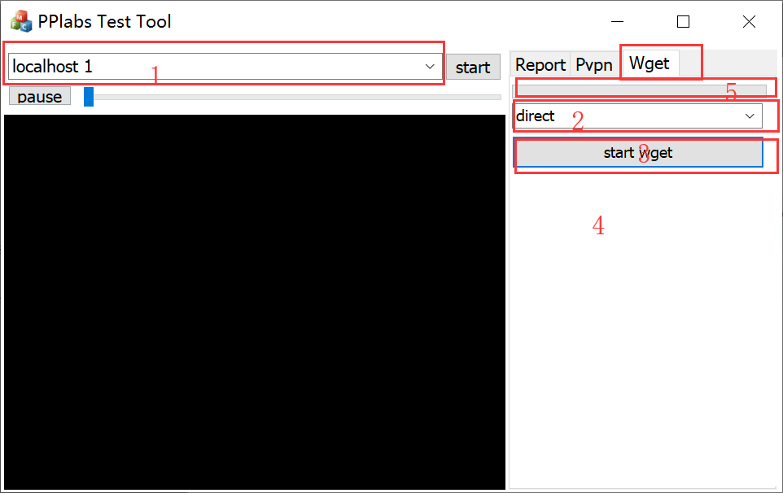

1. **在【1】处选择要下载的视频地址**
2. **在【2】处选择是走直连网络【direct】还是走VPN【vpn】**
3. **点击【3】处【start wget】按钮开始下载**
4. **在【5】处显示下载进度**
5. **下载完成后，在【4】处显示平均下载速度**
6. **注，选择VPN下载时，需要验证PVPN进程正在运行，可以参考【设置】小节**
7. **上传报告**

**上传报告可能需要一台AWS国外机器才行，暂时没做**